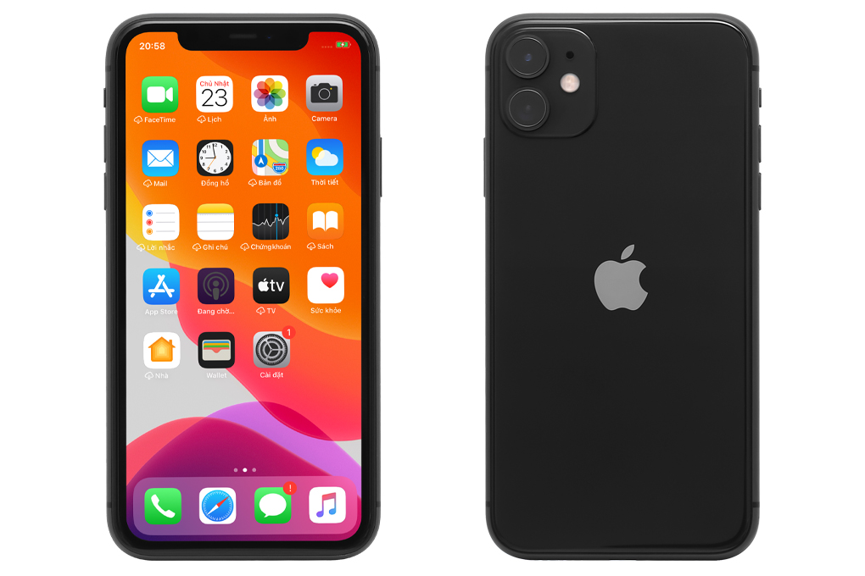

**Điện thoại iPhone 11 128GB**

Giá: **23.990.000₫ - 1034,99 USD**

**Thông số kỹ thuật:**

* Màn hình: [IPS LCD](https://www.dienmayxanh.com/kinh-nghiem-hay/man-hinh-ips-la-gi-593859), 6.1", [Liquid Retina](https://www.dienmayxanh.com/kinh-nghiem-hay/tim-hieu-ve-man-hinh-liquid-retina-tren-iphone-moi-1174147)
* Hệ điều hành: [iOS 13](https://www.dienmayxanh.com/kinh-nghiem-hay/ios-13-la-gi-co-gi-moi-so-voi-ios-12-thiet-bi-nao-1171070)
* Camera sau: Chính 12 MP & Phụ 12 MP
* Camera trước: 12 MP
* CPU: [13,](https://www.dienmayxanh.com/kinh-nghiem-hay/chi-tiet-ve-vi-xu-ly-apple-a13-bionic-moi-nhat-duo-1197314)
* RAM: 4 GB
* Bộ nhớ trong: 128 GB
* Thẻ SIM: [1 eSIM & 1 Nano SIM](https://www.dienmayxanh.com/kinh-nghiem-hay/esim-la-gi-1117418), hỗ trợ 4G.
* Dung lượng pin: 3110 mAh, có sạc nhanh.